Overordnet gennemgang til menupunktet ’FEEDBACK’

Under menupunktet ’FEEDBACK’ er det muligt at interagere med virksomhedens gæster samt indsamle feedback fra dem. Menupunktet bliver gennemgået helt overordnet i denne guideline.
Ønskes en dybere guide til de enkelte funktioner under ’FEEDBACK’, så findes flere dybdegående guidelines på hjemmesiden under ’Projekter’ ’RelationManager (Loopon) ’Brugervejledninger’.

HVORDAN

Når Loopon åbnes, starter man på nedenstående side. Tryk dernæst på modulet ’FEEDBACK’.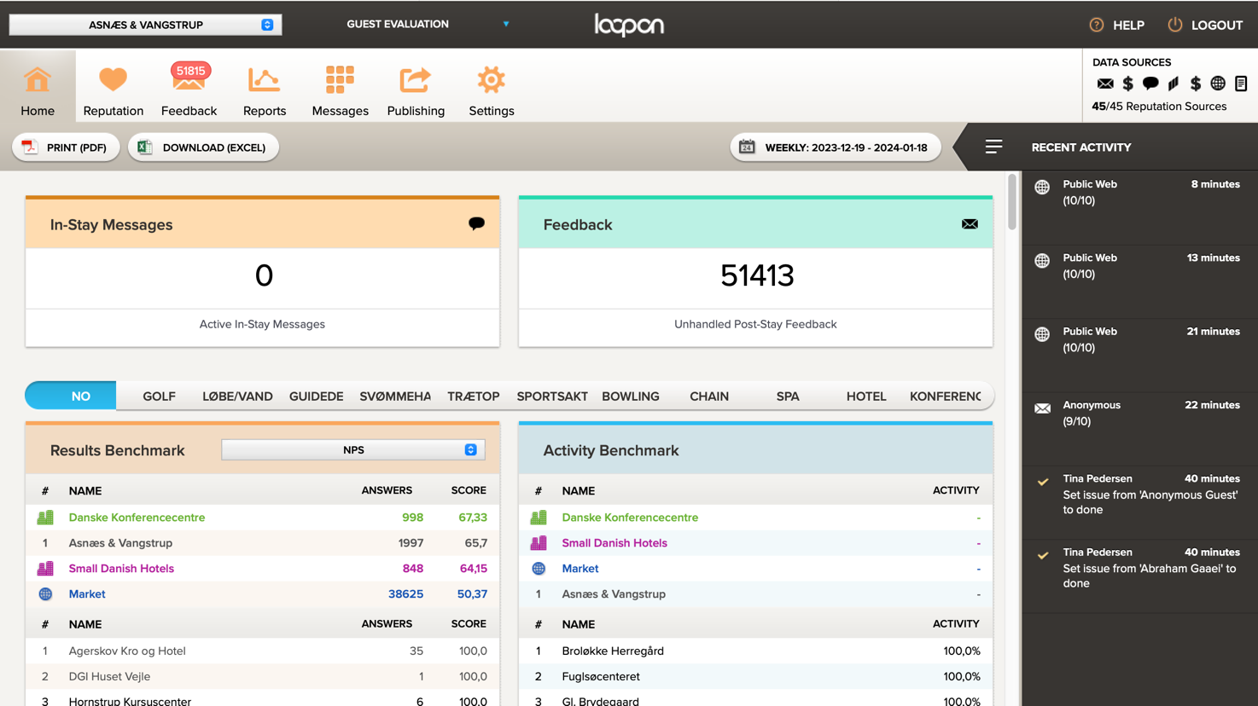

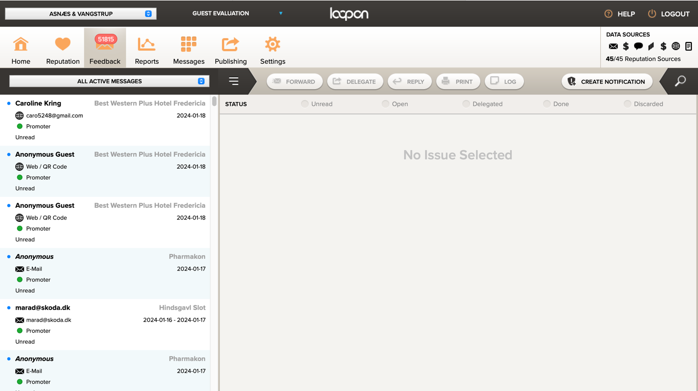
Siden til modulet ’FEEDBACK’ ser således ud.
Det er muligt at sortere i beskederne gennem sorteringsmenuen. Den findes i venstre hjørne. Det er altså dermed muligt at se alle beskeder, ulæste beskeder, alle aktive beskeder, mine beskeder, delegerede beskeder og nylige beskeder.
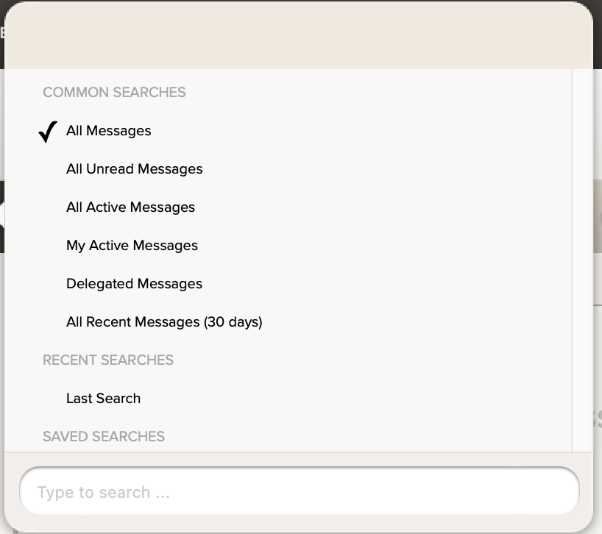
SPØRGSMÅL

Har du yderlige spørgsmål, er du velkommen til at kontakte AsnæsVangstrup på telefon 7023 4808 eller mail analyse@asnaes-vangstrup.dk

